大连民族大学校园网总体设计实施方案报告

摘 要
本实验围绕智慧校园建设需求，针对传统校园网络区域隔离不足、无线覆盖缺失、核心架构冗余性弱等痛点，完成了多方案对比与详细实施设计。通过采用接入层、汇聚层、核心层三层网络架构，结合 VLAN 分区、全冗余设计及内外网逻辑隔离策略，构建了覆盖 DMZ 区、核心层、汇聚层、接入层、互联网区的完整校园网络体系。
在技术选型上，核心层选用华为 AR1220 路由器保障高速数据转发与冗余备份，汇聚层采用华为 S5700-28C-HI 交换机实现流量聚合与安全控制，接入层部署华为 S5700 交换机适配多场景终端接入，同时搭配华为 USG5500 防火墙、AC6605 无线控制器与 AP6050 接入点，形成全方位安全防护与无缝无线覆盖。关键技术方面，整合 VLAN 划分、DHCP 动态地址分配、OSPF 动态路由、MSTP 防环路等协议，满足教学、科研、办公、生活等多场景的网络需求。
方案实施后，通过双核心冗余架构消除单点故障风险，故障切换时间控制在毫秒级；VLAN 分区与 ACL 策略实现各区域逻辑隔离与安全管控；无线覆盖实现教学楼、办公楼等区域无死角覆盖，接入速率稳定达标。系统经测试验证，在网络稳定性、安全性、扩展性及多业务支撑能力上均满足设计目标，既适配当前校园信息化需求，也为未来技术升级预留了空间，可为同类校园网络建设提供参考。

关键词：校园网络；三层架构；安全隔离；无线覆盖

Abstract
This experiment focuses on the construction needs of a smart campus, addressing pain points such as insufficient isolation in traditional campus network areas, lack of wireless coverage, and weak redundancy in core architecture. It has completed a comparison of multiple solutions and detailed implementation design. By adopting a three-tier network architecture consisting of access layer, aggregation layer, and core layer, combined with VLAN partitioning, full redundancy design, and logical isolation strategies for internal and external networks, a complete campus network system covering the DMZ area, core layer, aggregation layer, access layer, and Internet area has been established.
In terms of technology selection, the core layer utilizes Huawei AR1220 routers to ensure high-speed data forwarding and redundant backup. The aggregation layer employs Huawei S5700-28C-HI switches for traffic aggregation and security control. The access layer deploys Huawei S5700 switches to accommodate multi-scenario terminal access, paired with Huawei USG5500 firewalls, AC6605 wireless controllers, and AP6050 access points, forming comprehensive security protection and seamless wireless coverage. In terms of key technologies, protocols such as VLAN division, DHCP dynamic address allocation, OSPF dynamic routing, and MSTP loop prevention are integrated to meet the network needs of various scenarios, including teaching, research, office work, and daily life.
After the implementation of the plan, the risk of single point failure was eliminated through a dual-core redundant architecture, with the failure switching time controlled at the millisecond level. VLAN partitioning and ACL policies achieved logical isolation and security control in each area. Wireless coverage achieved seamless coverage in teaching buildings, office buildings, and other areas, with stable and up-to-standard access rates. The system, after testing and verification, met the design goals in terms of network stability, security, scalability, and multi-service support capabilities. It not only adapts to the current campus informatization needs but also reserves space for future technological upgrades, providing a reference for similar campus network construction.

Keywords: campus network; three-tier architecture; security isolation; wireless coverage

目 录
摘 要 2
Abstract 3
一PartA：多方案研究 6
1项目需求分析 6
2 需求对比 6
2.1项目目标规划 6
2.2教学网络需求洞察 6
2.3科研网络需求解析 6
2.4 办公网络需求梳理 7
2.5 学生生活网络需求考量 7
2.6 技术实现需求探究 7
2.7 设备与性能需求明确 8
3技术选型 8
3.1 网络架构技术选型与分析 8
3.2 关键技术选型 9
4产品选型 10
4.1 方案一 10
4.2 方案二 11
4.3 方案三 11
4.4 对比分析 12
5拓扑设计 12
5.1 总体拓扑图 12
5.2 ip地址和vlan划分 13
二、PartB：详细实施方案 16
1.核心层 16
1.1设备选型 16
1.2 网络拓扑结构设计 16
1.3 设计与实现 17
1.4 安全设计与特色设计 18
1.5 制约因素 18
2 汇聚层 19
2.1网络设备选型 19
2.2 网络拓扑设计 19
2.3 设计与实现 19
2.4 安全设计及特色设计 20
2.5 制约因素 20
3 接入层 21
3.1 网络设备选型 21
3.2 网络拓扑结构设计 21
3.3 设计与实现 21
3.4 安全设计及特色设计 22
3.5 制约因素 22
4 防火墙 22
4.1网络设备选型 22
4.2网络拓扑结构设计 23
4.3设计与实现 23
4.4 安全设计及特色设计 24
4.5 制约因素 24
5 AC+AP 配置 24
5.1网络设备选型 24
5.2网络拓扑结构设计 26
5.3 设计与实现 27
5.4 安全设计及特色设计 31
5.5 制约因素 31
6 DMZ区+互联网层 32
6.1 网络设备选型 32
6.2 网络拓扑结构设计 33
6.3 设计与实现 34
6.4 安全设计及特色设计 34
6.5 制约因素 34
三、PartC：工程社会责任 35
结 论 39
参 考 文 献 40
我做的工作 41

一PartA：多方案研究

1项目需求分析
- 鉴于高校教学、科研、办公、生活等多场景同时开展业务的情况，为了确保网络能够高效协同工作、稳定运行，本项目决定采用经典的三层网络架构，也就是接入层、汇聚层和核心层架构，以此满足多场景下的网络需求。
(2) 为了最大程度保障校园网服务的连续性，防止因单点硬件故障或者局部网络问题，而对全校区的教学科研核心业务造成影响，本次设计采用了 VLAN 分区策略。具体做法是按照教学楼、图书馆、体育馆、宿舍楼等功能区域，划分出独立的 VLAN，实现广播域的隔离，这样一旦出现故障，能够精准定位问题所在。
(3) 为了筑牢校园网络的安全屏障，本次设计实施了内外网逻辑隔离策略。将外网服务与校内核心业务网络分开部署，借助防火墙、入侵防御系统（IPS）构建起边界防护体系，同时配置 ACL 访问控制策略。通过这些措施，防止外部攻击者利用外网作为突破口，渗透到内网中窃取敏感的教学科研数据，或者破坏核心业务系统，从而保障校园网络的信息安全以及数据隐私。

2 需求对比

2.1项目目标规划
搭建一个具备层次分明、模块组合灵活且具备良好扩展性的校园网络架构体系。
达成有线网络与无线网络深度融合、全面覆盖校园的成效。
确保校园网络具备高可用性、高安全性以及便于运维管理的特性。
为教学、科研、办公、生活等多种校园场景提供全方位的网络服务支撑。
预留网络升级与技术革新的接口，为未来发展奠定基础。

2.2教学网络需求洞察
教室网络全覆盖：所有教室都应具备有线和无线网络接入能力，以适配多媒体教学设备联网的多样化需求。
优质教学体验保障：能够流畅支持高清视频流播放、远程教学活动开展以及在线课堂互动等，确保网络低延迟、高带宽。
教学资源共享便捷：校内的教学平台、课件资源库以及录播系统等，应实现快速且顺畅的访问与共享。

2.3科研网络需求解析
数据高速传输能力：支持大数据文件以及实验数据在校园内部，以及与外部研究机构之间的高效传输。
云计算与虚拟化服务：提供虚拟的计算资源和存储资源，助力科研仿真实验以及各类计算任务的顺利开展。
远程实验接入便利：允许科研人员借助 VPN 等技术手段，远程访问实验室设备以及相关数据。

2.4 办公网络需求梳理
稳定可靠的网络接入：为教职工提供稳定且高速的有线和无线网络环境，保障日常办公的顺畅进行。
办公自动化系统支撑：确保 OA 系统、邮件系统以及协同办公平台等能够高效、稳定地运行。
多校区网络互联互通：若学校存在多个校区，需实现安全、高效的网络跨校区连接与通信。

2.5 学生生活网络需求考量
生活区域网络全覆盖：在宿舍、图书馆、食堂等学生日常活动区域，实现无线网络的无死角覆盖，并支持大量用户同时接入。
学习娱乐需求兼顾：满足学生在在线学习、观看视频、玩游戏等方面的多样化网络需求。
带宽资源合理调配：对带宽资源进行科学分配，防止个别用户过度占用带宽，影响其他用户的网络体验。

2.6 技术实现需求探究
网络架构分层规划
核心层：选用高性能的交换机或路由器，承担高速数据转发以及全网互联互通的重任。
汇聚层：负责区域内的流量汇聚，实现网络策略的控制以及安全隔离功能。
接入层：直接面向终端用户，提供灵活便捷的接入方式以及基础的安全防护控制。
关键技术与协议运用
VLAN 划分与路由配置：实现不同业务之间的隔离，同时保障灵活的通信交流。
DHCP 动态地址分配机制：简化终端设备的配置流程，有效避免 IP 地址冲突问题。
链路聚合与 MSTP 技术：提升网络带宽，增强网络可靠性，防止网络环路的出现。
VRRP 技术应用：实现网关的冗余备份，提高网络的可用性。
OSPF 动态路由协议：支持大规模校园网络的路由优化与智能选择。
无线 AC + AP 架构模式：实现无线网络的集中管理与无缝漫游体验。
防火墙策略与 NAT 技术：保障校园网络的安全防护，同时实现网络地址的转换。
服务器与业务系统支持
DNS、FTP、HTTP 服务器部署：为校园提供基础的网络服务支持。
虚拟化平台搭建：实现服务器资源的池化管理，提高资源利用效率与灵活调度能力。
远程访问服务提供：支持 VPN 接入方式，保障远程办公与教学的顺利进行。

2.7 设备与性能需求明确
核心路由器具备高数据吞吐能力，支持多种协议，采用冗余设计确保稳定运行
核心/汇聚交换机拥有高背板带宽，支持多种业务类型，具备堆叠能力以扩展端口
接入交换机支持 POE 功能，具备端口安全防护机制，便于进行统一管理
防火墙具备高性能的包过滤能力，支持 VPN 连接，拥有入侵检测与防御功能
无线 AC实现集中管理控制，具备智能射频调节功能，支持无缝漫游切换
无线 AP支持双频通信，能够满足高并发用户接入需求，易于部署安装
服务器支持虚拟化技术，采用高可用设计架构，经过安全加固处理

3技术选型

3.1 网络架构技术选型与分析
核心架构选型：三层架构（接入层 - 汇聚层 - 核心层）
校园网络特点：覆盖区域广、终端数量多（超万级）、业务类型复杂，需分层设计实现负载均衡与故障隔离。三层架构分工明确，契合高校“集中管理、分散接入”模式，保障带宽密集型业务流畅运行，是长期稳定运行最佳选择。
方案对比：
三层架构（最终选型）：
优势：故障隔离，单点故障仅影响局部；扩展灵活，可新增汇聚节点；性能优化，减轻核心负担。
扁平化二层架构（无汇聚层）：
劣势：核心层负载过重，广播域大；故障排查难；无法支撑万级终端接入。
优势：架构简单，部署周期短；初期设备成本低。
模块化架构：
劣势：架构复杂，部署与运维成本高；小型校园易资源浪费。
优势：功能分区明确，运维灵活，支持按需扩展模块。
结论：方案二适合小规模、低需求场景（终端小于两千）；方案三适用于超大型综合性高校；三层架构能满足多数高校需求，是最优选择。
无线架构选型：AC、AP 集中管理架构
校园无线需求：覆盖全场景，支持无缝漫游与高密度接入，需统一管理与智能优化。
方案对比：
AC、AP 集中集群架构（最优选择）：
优势：集中运维，降低管理成本；无缝漫游，终端移动无断连；负载均衡，避免 AP 过载。
胖 AP 独立部署架构：
劣势：运维复杂；无统一漫游策略；无负载均衡，高密度区域卡顿。
优势：单 AP 成本低，部署灵活。
Mesh 自组网架构：
劣势：信号衰减快，覆盖范围有限；带宽损耗大；稳定性差。
优势：无需布线，部署便捷，自动组网，扩展灵活。
结论：方案一适配校园全场景无线覆盖，满足移动学习、无线办公需求；方案二适合小范围覆盖（如单一教室）；方案三适用于临时区域（如户外活动），不满足常态化需求。

3.2 关键技术选型
VLAN 技术：
作用：实现不同区域、业务逻辑隔离，防广播风暴与数据泄露，传统物理分区成本高、灵活性差。
优势：灵活隔离，不改变物理拓扑；成本可控，无需额外硬件；支持 4K 个 VLAN，满足细分需求。
动态主机配置协议（DHCP）：
作用：自动分配 IP 地址，适配校园终端流动性强、数量多特点，避免冲突与人工运维压力。
优势：便捷高效，终端自动获取配置；动态管理，回收闲置 IP；支持中继，全校园统一管理。
其他方案劣势：
静态 IP 配置：运维成本高，易引发冲突，终端移动需重新配置，适用于固定节点。
地址池手动分配：需人工记录，终端增减调整繁琐，适用于小型团队。
链路聚合技术（Eth - Trunk）：
作用：提升核心层与汇聚层、汇聚层与接入层关键链路带宽与冗余能力，避免单点故障与带宽瓶颈。
优势：带宽叠加，多链路捆绑提升传输容量；冗余备份，故障链路自动切换；动态协商，支持 LACP 协议，适配性强。
其他方案劣势：单链路 + 备份链路（静态切换）配置简单，但备份链路闲置易浪费资源，手动切换故障恢复慢，适用于低带宽需求场景。
虚拟路由器冗余协议（VRRP）：
作用：避免核心网关单点故障，保障终端跨 VLAN 通信与外网访问连续性。
优势：无感知切换，故障后 30 秒内自动接管；负载均衡，多 VRRP 组分担流量。
其他方案劣势：
静态路由备份：无需协议支持，配置简单、成本低，但故障恢复慢，需手动调整，无负载均衡，适用于小型网络。
网管集群技术：性能强，支持多终端，扩展性好，但架构复杂，运维成本高，设备投入大，适用于超大型校园。
多生成树协议（MSTP）：
作用：防止冗余链路网络环路，实现流量负载均衡，避免链路资源浪费。
优势：环路防护，自动阻塞冗余端口；负载均衡，多 VLAN 映射多实例；收敛速度快（秒级）。
其他方案劣势：
STP（生成树协议）：配置简单，兼容性强，但收敛速度慢（分钟级），单实例，无法负载均衡，适用于小型简单拓扑结构。
RSTP（快速生成树协议）：收敛速度较快，配置简单，但单实例，无法负载均衡，多 VLAN 场景链路资源浪费，适用于无多 VLAN 负载需求的网络。
OSPF 协议（开放最短路径协议）：
作用：适配校园复杂拓扑与动态扩展需求，简化路由维护工作量。
优势：动态适配，拓扑变化自动更新路由；无环路，基于 Dijkstra 算法；区域划分，减少路由泛洪，提升收敛速度。
其他方案劣势：RIP（路由信息协议）配置简单，资源利用低，但最大跳数限制（15 跳），覆盖范围有限，收敛速度慢，适用于小型网络。
防火墙技术：
作用：抵御外部攻击，隔离内外网与 DMZ 区，保障敏感数据安全。
选择：选用下一代防火墙（华为 USG5500），多功能集成（访问控制、入侵检测、NAT、VPN 一体化），吞吐量 2GB，支持万级漏洞防护，双机热备，高可靠，适配校园边界多层次安全防护需求。

4产品选型

4.1 方案一
采用“出口层-核心层-接入层-无线层”的经典分层架构：
出口层选用ISP 模拟路由器+ USG5500防火墙，实现内部网络、DMZ 区、互联网的三区隔离。其中USG5500防火墙具备强大的安全防护能力和灵活的策略配置，全方位保护企业网络免受各种网络威胁，确保数据安全和业务连续性。
DMZ层选用华为S5700-28C-HI服务器交换机连接DNS、FTP、HTTP服务器，通过防火墙DMZ 接口接入。S5700-28C-HI交换机凭借其高性能、高可靠性和丰富的接口类型，成为核心交换层的理想选择，支持高速数据转发，满足大规模网络需求。
核心层选用2台AR1200路由器+ 2 台S3700交换机，核心路由间通过OSPF互联，核心交换间做链路聚合实现冗余。AR1220路由器以其卓越的性能和稳定性，成为网络核心层的关键设备，支持复杂路由协议，确保网络高效、安全地运行。
接入层采用华为S3700-26C-HI接入交换机与核心交换通过Trunk链路互联，透传各区域 VLAN。S3700-26C-HI交换机专为接入层设计，提供稳定、高速的千兆接入，简化网络管理，满足中小企业及大型企业分支机构的接入需求。
无线层采用AP6050无线AP + AC6605控制器，AC与核心交换互联实现无线配置统一管理。其中AP6050无线接入点以其高性能和智能优化特性，确保无线网络信号覆盖广泛且稳定，支持高速无线接入，满足企业移动办公和无线应用需求。AC6605无线接入控制器集中管理大规模无线网络，提供智能射频管理、无缝漫游等功能，提升无线网络性能和用户体验。

4.2 方案二
合并核心路由与交换功能，简化为“出口层-核心层-接入层-无线层”：
出口层、DMZ 层、无线层与方案一一致。
核心层采用2台S5700三层交换机做iStack堆叠，替代方案一的AR1200+S3700 核心组合，同时实现路由OSPF与交换功能。
接入层采用S3700接入交换机与核心S5700堆叠通过Trunk互联。

4.3 方案三
采用高性能框式核心与云化组件，架构为“出口层-核心层-接入层-云无线层”：
出口层采用USG6000下一代防火墙替代 USG5500；DMZ层仍S3700服务器交换机；核心层采用1台CE6800框式交换机；接入层采用S3700接入交换机与核心CE6800 通过万兆链路互联；无线层采用云AC6800V管理AP6050。

4.4 对比分析
方案一与当前需求完全匹配，设备功能无冗余，USG5500 支持三区安全策略，实现 DMZ 服务器安全发布。AR1200支持OSPF多区域路由，满足核心与各区域互联。S3700支持VLAN或Trunk链路聚合，匹配接入层与核心层需求。AP6050+AC6605支持无线统一管理，满足STA接入需求。
相比于方案二、方案三，方案二需掌握堆叠技术，对运维人员有技术要求，同时成本会高于方案一。方案三成本过高，同时性能严重过剩，与当前终端规模不匹配，运维复杂度高，需专业人员维护，核心单点部署存在中断风险。
综合技术适配性、成本控制与运维难度，方案一完全契合当前校园网的规模需求、预算限制与基础运维能力，是本次项目的最优选择。

5拓扑设计

5.1 总体拓扑图

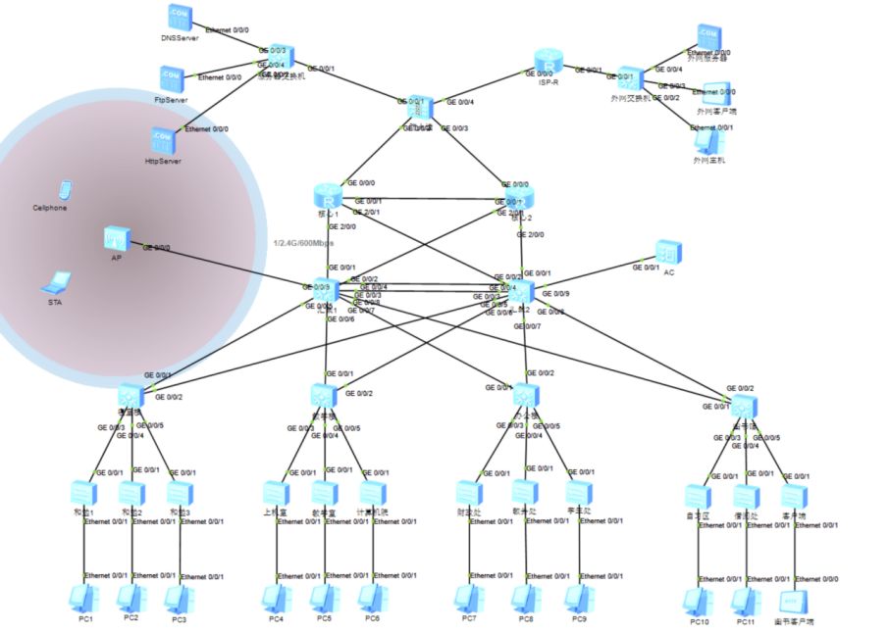
图1 整体拓扑图

该拓扑采用“分层+分区+冗余”的中小型校园/园区网络架构，整体设计以“核心层-汇聚层-接入层”为基础分层逻辑。其主要组成的元素有：
核心层：位于拓扑图的中心，通常由高性能的交换机或路由器组成，负责高速转发校园网内部及与外部网络（如互联网）之间的数据流量。核心层设备具有高吞吐量、低延迟和高度冗余的特点，确保网络的高可用性和稳定性。核心层部署双核心路由器，通过多链路互联实现路由冗余与负载分担，同时上联防火墙对接DMZ 区（部署DNS/File/Http服务器）、下联ISP-R对接互联网区。
汇聚层：由双核心交换机承担，上联核心路由器、下联各业务区域。作为核心层与接入层之间的桥梁，负责将来自多个接入层的数据流量进行聚合，并转发至核心层。这一层次的存在有助于减轻核心层的负担，同时实现更灵活的网络管理和安全控制。
接入层：直接连接用户终端（如计算机、手机、平板等）或小型局域网（如教学楼、宿舍楼内的局域网），提供网络接入服务。接入层设备通常包括交换机和无线接入点（AP），它们负责将用户数据上传至汇聚层，并允许用户访问网络资源和服务。接入层按功能划分为area 10（学生区）、area 20（教学区）、area 30（办公楼）、area 40（图书馆）等分区，每个分区通过独立交换机接入汇聚层，同时部署AP设备支撑无线终端（STA、Cellphone）接入。
服务器群：包括各类应用服务器、文件服务器、数据库服务器等，为校园用户提供各种网络服务（如教学管理系统、图书馆资源、电子邮件等）。服务器群通常与核心层或汇聚层直接相连，以确保高效的数据传输和访问速度。
安全设备：如防火墙、入侵检测系统（IDS/IPS）、VPN网关等，部署在网络的关键位置，用于保护校园网络免受外部攻击和内部滥用。这些设备能够监控网络流量，识别并阻止潜在的安全威胁。
此外，拓扑通过OSPF多区域（area 0为骨干区，area10-40为分支区）实现路由动态管理，核心层集成安全设备构建防护体系，既保障了多业务区域的流量高效转发，也通过冗余架构提升了网络的可靠性。

5.2 ip地址和vlan划分

表1 ip地址和vlan划分
设备名称 | VLAN/接口 | 地址/网段 | 网关地址
防火墙 | GE 0/0/1 | 192.168.200.1/24 | /
 | GE 0/0/2 | 192.168.1.1/24 | /
 | GE 0/0/3 | 192.168.2.1/24 | /
 | GE 0/0/4 | 200.100.50.1/30 | /
核心1 | GE 0/0/0 | 192.168.1.2/24 | /
 | GE 0/0/1 | 192.168.5.1/24 | /
 | GE 2/0/0 | 192.168.3.1/24 | /
 | GE 2/0/1 | 192.168.4.1/24 | /
核心2 | GE 0/0/0 | 192.168.2.2/24 | /
 | GE 0/0/1 | 192.168.5.2/24 | /
 | GE 2/0/0 | 192.168.7.1/24 | /
 | GE 2/0/1 | 192.168.6.1/24 | /
汇聚1 | 3 | 192.168.3.2/24 | /
 | 6 | 192.168.6.2/24 | /
 | 101 | 192.168.101.254/24 | /
汇聚2 | 7 | 192.168.7.2/24 | /
 | 4 | 192.168.4.2/24 | /
 | 100 | 192.168.100.253/24 | /
ISP-R | GE 0/0/0 | 200.100.50.1/30 | /
 | GE 0/0/1 | 200.100.20.1/24 | /
无线AC | GE 0/0/1 | 192.168.100.1/24 | 192.168.100.254
无线AP | GE 0/0/0 | 192.168.101.0/24 | 192.168.101.254
DNSServer | 200 | 192.168.200.10/24 | 192.168.200.254
FtpServer | 200 | 192.168.200.20/24 | 192.168.200.254
HttpServer | 200 | 192.168.200.30/24 | 192.168.200.254
和勉1 | 10 | 192.168.10.0/24 | 192.168.10.254
和勉2 | 20 | 192.168.20.0/24 | 192.168.20.254
和勉3 | 30 | 192.168.30.0/24 | 192.168.30.254
上机室 | 40 | 192.168.40.1/24 | 192.168.40.254
教学室 | 50 | 192.168.50.1/24 | 192.168.50.254
计算机学院 | 60 | 192.168.60.1/24 | 192.168.60.254
财务处 | 70 | 192.168.70.1/24 | 192.168.70.254
教务处 | 80 | 192.168.80.1/24 | 192.168.80.254
学生处 | 80 | 192.168.80.2/24 | 192.168.80.254
自习室 | 90 | 192.168.90.1/24 | 192.168.90.254
借阅处 | 90 | 192.168.90.2/24 | 192.168.90.254
图书客户端 | 90 | 192.168.90.3/24 | 192.168.90.254

二、PartB：详细实施方案

1.核心层

1.1设备选型
网络核心层采用华为的AR1220路由器，该拓扑是中小型校园/园区网络（包含多区域接入、无线终端、DMZ区/互联网区互联），AR1220的特性刚好满足这类场景。AR1220自带4个GE Combo接口（光电复用），同时支持扩展槽（2个WSIC+2个SIC），能同时连接核心交换机、防火墙、ISP路由器等设备，匹配拓扑中核心层的多链路互联需求。

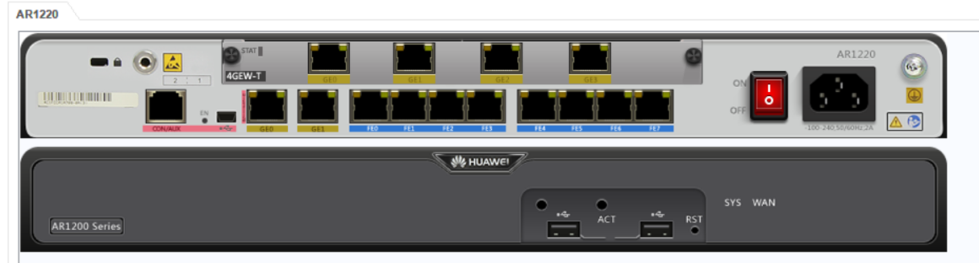
图2 核心路由器设备选型

其对比如下：

表2 型号对比
型号 | 核心区别 | 适用场景
AR201 | 仅2个FE+1个GE接口，无扩展槽；不支持PoE/AC功能 | 微型企业/家庭办公（低密度、单一场景）
AR2220 | 接口扩展能力更强（6个LPU插槽），支持10Gbps速率 | 中型企业核心（高密度接入、多业务并发）
AR3260 | 支持10GE/40GE高速接口，带业务转发性能达1Gbps+ | 大型企业/运营商边缘（超大规模流量）
NE40E | 全模块化设计，支持100GE接口，背板容量超10Tbps | 城域网核心/骨干网（国家级、超大规模网络）

1.2 网络拓扑结构设计

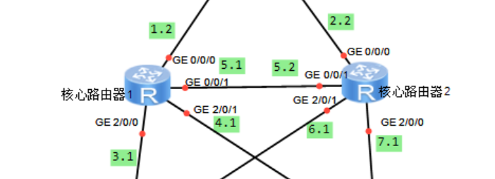
图3 核心层拓扑设计

1.3 设计与实现
（1）接口IP地址配置
其核心路由器1的接口配置命令为：
interface GigabitEthernet 0/0/0#配置接口
ip address 192.168.1.2 24#添加IP地址
Interface GigabitEthernet 0/0/1
ip address 192.168.5.1 24
interface GigabitEthernet 2/0/0
ip address 192.168.3.1 24
interface GigabitEthernet 2/0/1
ip address 192.168.4.1 24
核心路由器2的接口配置命令为：
interface GigabitEthernet 0/0/0
ip address 192.168.2.2 24
interface GigabitEthernet 0/0/1
ip address 192.168.5.2 24
interface GigabitEthernet 2/0/0
ip address 192.168.7.1 24
interface GigabitEthernet 2/0/1
ip address 192.168.6.1 24
（2）OSPF动态路由协议
核心路由器的OSPF配置命令为：
ospf 1
area 0
network 0.0.0.0 0.0.0.0
（3）连接测试

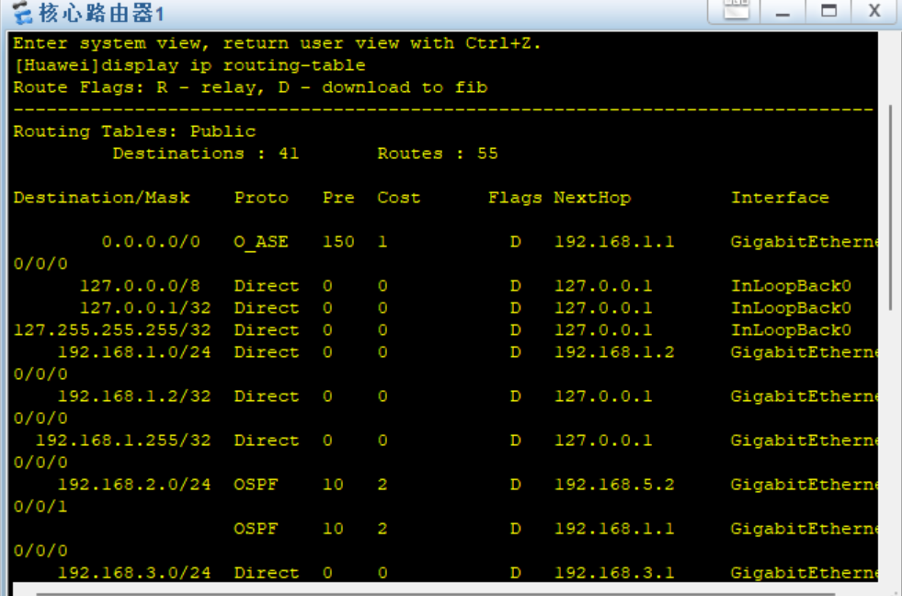
图4 核心路由器1的路由表

1.4 安全设计与特色设计
（1）安全设计
核心层集成了防火墙、入侵检测/防御系统（IDS/IPS）等安全设备，同时通过核心路由器的OSPF路由协议管控（仅在可信区域间同步路由），从“边界防护+路由隔离”两方面构建了安全体系，既能抵御外部网络攻击，也能降低内部非授权流量的传播风险。
（2）特色设计
双核心冗余架构：采用双核心路由器+多链路互联的设计，实现路由冗余与负载分担，任意单设备/单链路故障时，流量可自动切换至备用路径，保障网络高可用性；
多业务融合能力：核心路由器（AR1220）自带路由、防火墙、无线AC管理等功能，无需额外部署设备即可对接无线AP，简化了网络架构的同时降低了成本；
OSPF骨干区调度：以area 0为OSPF骨干区域，集中转发各分支区域（area10-40）的路由信息，既提升了路由收敛效率，也便于后续网络的扩展与运维。

1.5 制约因素
(1)公共安全与安全维度：OSPF 协议安全漏洞，核心接口无访问控制，设备部署风险
(2)节能减排与环境保护维度：设备高负载能耗，资源冗余浪费，电子废弃物处置
(3)法律与伦理维度：安全审计缺失，数据隐私泄露，流量监控的伦理冲突
(4)社会与文化运维：核心设备单点故障影响，配置复杂度的运维压力

2 汇聚层

2.1网络设备选型
两台华为S5700-28C-HI交换机分别与核心层双核心交换机建立独立上联链路，形成双路径冗余架构。当单台汇聚交换机或单条上联链路故障时，另一台设备可通过VRRP协议快速接管业务，确保区域网络服务不中断，充分满足校园网对高可用性的核心要求。

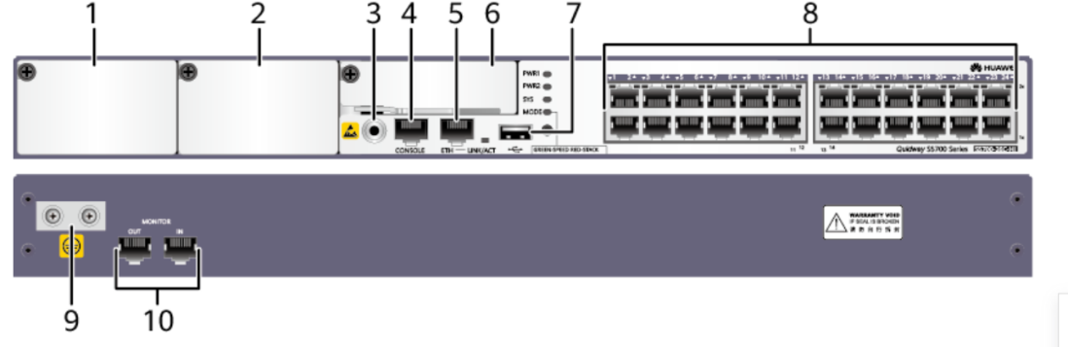
图5 华为s5700-28c-HI外观

2.2 网络拓扑设计

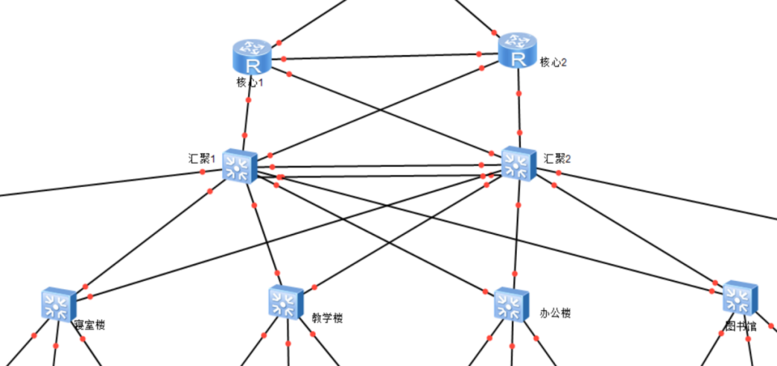
图6 汇聚层拓扑结构图

2.3 设计与实现
(1)链路聚合配置(汇聚层-核心层)
核心配置：
#创建Eth-Trunk聚合组
interface Eth-Trunk 1
port link-type trunk
port trunk allow-pass vlan all
mode lacp
#将物理接口加入聚合组
interface g0/0/23
eth-trunk 1
Interface g0/0/24
eth-trunk 1
(2)DHCP中继配置
核心配置：
#启用DHCP服务
dhcp enable
#在各VLANIF接口配置DHCP中继，指向核心DHCP服务器
interface Vlanif 10
dhcp select relay
dhcp relay server-ip 192.168.200.10
#依次在其他VLANIF接口配置DHCP中继
（3）OSPF路由配置
核心配置：
#启用OSPF协议
ospf 1 router-id 192.168.xx.254（对应汇聚节点VLANIF网关）
# 配置区域与网络段
area 10（按区域划分OSPF区域）
network 192.168.10.0 0.0.0.255
network 192.168.20.0 0.0.0.255
# 配置完全Stub区域，减少路由信息泛洪
stub no-summary

2.4 安全设计及特色设计
1.安全设计：
(1)接入安全管控：端口安全，802.1X 认证，VLAN隔离
(2)流量安全控制：ACL访问控制，流量限速
(3)设备安全防护：管理权限控制，日志审计
2.特色设计：
(1)智能负载均衡：链路负载均衡，路由负载均衡
(2)业务分级保障：QoS优先级配置，带宽预留
(3)易扩展架构设计：模块化部署，功能预留

2.5 制约因素
（1）.公共健康与安全是校园网络设计的核心底线，可能会出现网络可靠性与业务连续性风险以及数据安全与隐私保护漏洞。
（2）.在“双碳”目标下，校园网络设计需兼顾性能与能耗，避免过度硬件投入与能源浪费，当前方案可能存在设备能耗与资源利用率问题。
（3）.校园网络设计需符合《网络安全法》《个人信息保护法》《数据安全法》等法律法规，同时遵循伦理准则，防范法律风险与伦理争议,可能存在网络安全等级保护适配问题。
（4）.校园网络汇聚层设计要避免因技术部署与师生行为习惯、价值观念、社会需求脱节，引发使用冲突或资源浪费。
（5）技术层面的硬件瓶颈、带宽限制与协议兼容问题，直接影响网络长期可用性，是核心技术制约因素
（6）项目投资、运维开销与资金分配合理性，直接决定方案可行性，本次实验中存在初始投资与成本压力以及长期运维成本负担。

3 接入层

3.1 网络设备选型
接入层网络设备选用华为S5700，该设备支持VLAN划分、Trunk和Access端口模式配置、DHCP客户端适配等核心功能，能够满足校园网接入层终端设备的接入需求，同时具备稳定的转发性能和灵活的配置扩展性，适配宿舍楼、教学楼、行政部门等多场景终端接入场景。

3.2 网络拓扑结构设计

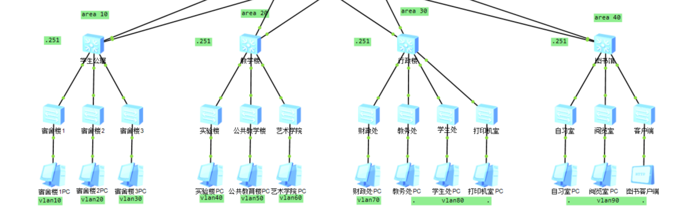
图7 接入层拓补图

3.3 设计与实现
(1) 多实例生成树（MSTP）
校园接入层网络存在多链路互联的场景，为避免二层网络环路引发的广播风暴、设备瘫痪等问题，同时实现链路冗余和负载均衡，在区域汇聚节点配置了MSTP协议：
统一区域规划：将教学楼、行政楼、图书馆的MSTP区域名称统一设置为“1”，修订级别一致为“1”，确保各节点的生成树计算规则统一，避免因配置差异导致环路防护失效。
实例与 VLAN 绑定：根据校园网络的功能分区，将VLAN划分为两个实例：实例 1关联学生区、教学区相关VLAN，实例2关联行政区、图书馆相关VLAN。这种划分使不同功能区域的VLAN独立进行生成树计算，既能避免单一实例负载过重，又能在某一区域链路故障时，仅影响该实例下的VLAN通信，保障其他区域网络的稳定运行。
(2)OSPF路由配置
为实现接入层终端与校园网核心层、汇聚层网络的路由可达，确保终端能跨区域访问校园网内的各类资源，区域汇聚节点配置了OSPF路由协议：区域化路由规划，网段精准宣告。

3.4 安全设计及特色设计
安全设计以VLAN隔离划分广播域，端口绑定限制专属接入，搭配MSTP协议防范二层环路，结合OSPF Stub区域优化路由，保障网络安全与稳定运行。特色设计遵循统一配置标准，预留VLAN及多端口扩展资源，适配校园多区域终端扩容需求；通过 DHCP自动配网减少手动操作与IP冲突，提升运维效率，兼顾实用性与扩展性。

3.5 制约因素
社会层面，不同社区或场所的网络需求与接受度差异会影响接入设备的布局；健康方面，无线接入点等设备产生的电磁辐射需符合相关健康标准；文化上，某些地区或群体因文化习俗可能对特定网络接入方式存在抵触；法律层面，接入层设备的安装、数据采集与传输等必须严格遵守网络安全、隐私保护等相关法律法规，以确保合法合规运行 。

4 防火墙

4.1网络设备选型
为保障校园网络的安全性与可靠性，防火墙作为网络边界防护的核心设备，选型时需综合考虑性能、功能、可扩展性与管理便捷性。本项目选用华为USG5500系列防火墙
硬件架构优势：
采用多核安全处理器，专用安全加速引擎
硬件Bypass功能，确保故障时业务不中断
热插拔冗余电源，保障高可用性

4.2网络拓扑结构设计

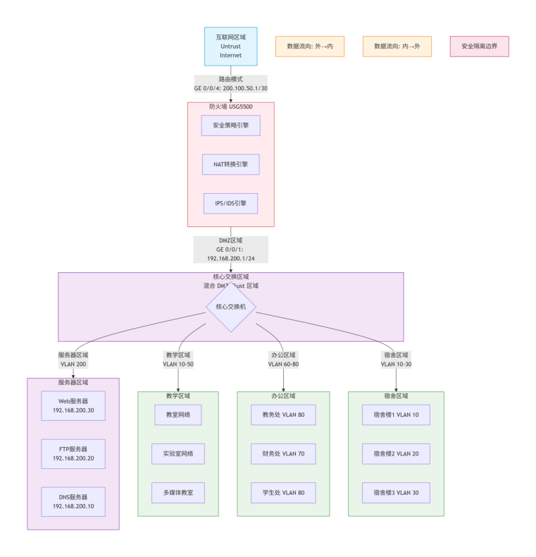
图8 防火墙

4.3设计与实现
- 安全策略配置

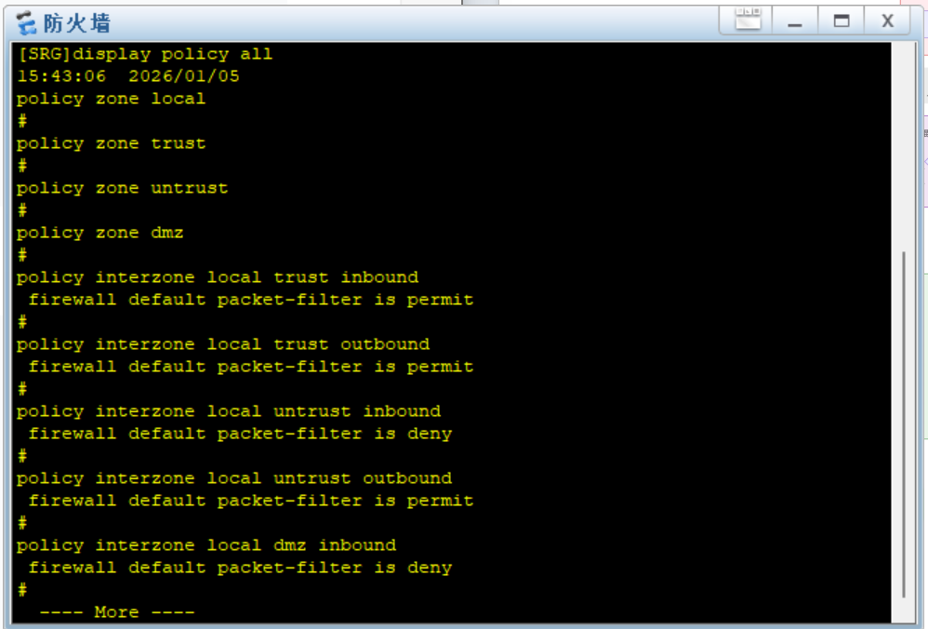
图9 安全策略

- NAT配置：
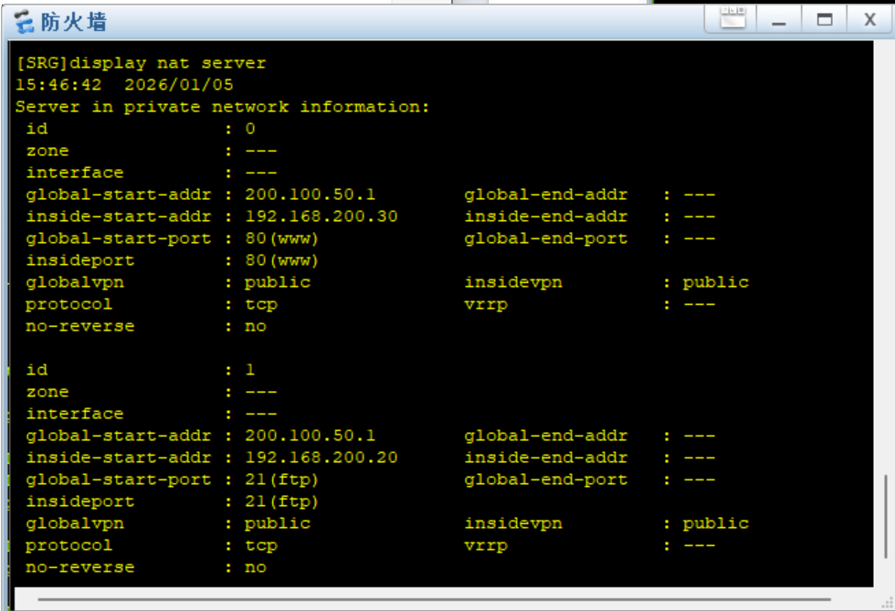
图10 NAT

4.4 安全设计及特色设计
1. 三层防护架构：
第一层：边界防护（防火墙 + IPS + AV）
第二层：区域隔离（VLAN + 安全区域）
第三层：终端防护（准入控制 + 终端安全）
2. 身份认证增强：
802.1X + MAC认证 + Portal认证三因素认证
基于角色的访问控制（RBAC）
会话超时与重新认证机制

4.5 制约因素
防火墙作为网络安全的重要防线，其部署与应用并非毫无约束。
在社会层面，需考虑公众对隐私保护的期望以避免过度监控引发抵触；健康文化方面，要防止因不当内容过滤设置影响信息自由流通与多元文化交流；法律上，必须严格遵循数据安全、个人信息保护等相关法规，确保拦截、监控等行为合法合规，否则将面临法律制裁，这些因素共同制约着防火墙的功能发挥与使用边界 。

5 AC+AP 配置

5.1网络设备选型
AC候选：AC6005、AC6605
AC6005最大管理AP数256台；转发性能2Gbps，仅支持中小型校园（≤200台AP），若校园AP超过256台则性能不足，
单价约5000元，但仅支持256台AP，若校园需500台AP则需2台，总成本≈10000元
AC6605最大管理AP数1024台；转发性能10Gbps，支持大型校园（≤1000台AP），满足教学楼+宿舍+图书馆全区域覆盖
单价约8000元，1台即可覆盖1024台AP，总成本≈8000元
综上，AC6005无法覆盖全校园AP，AC6605适配未来3-5年扩容需求，且更划算：单台成本更低+避免后期扩容重复采购最终选择AC6605.

AP候选：AP2050、AP3030、AP6050、AP7050
AP2050/3030单AP最大接入终端128台；速率300Mbps（802.11n），仅支持低密区域（如办公室），高密度区域（阶梯教室）会出现卡顿。单价约800-1200元，但需2台才能覆盖1个高密区域，单区域成本≈2000元
AP6050单AP最大接入终端512台；速率2.53Gbps（802.11ac wave2，4x4 MIMO+80MHz频宽）支持高密度区域（阶梯教室/图书馆），满足高峰500+终端并发+高速传输。单价约2500元，1台即可覆盖1个高密区域，单区域成本≈2500元；
AP7050单AP最大接入终端512台；速率2.53Gbps，，单台覆盖高密区域，单区域成本≈3500元。
综上， AP6050性价比更高，性能完全匹配高密场景需求，单台覆盖能力是低型号的2-4倍，且长期减少AP部署数量与运维成本。

最终选型最优组合：
无线网络控制器（AC）：华为AC6605
AC6605无线接入控制器集中管理大规模无线网络，提供智能射频管理、无缝漫游等功能，提升无线网络性能和用户体验。
最大可管理AP数量：1024个
最大可配置AP数量：8192个
端口配置：20×GE + 4×GE Combo + 2×10GE
POE供电：24端口支持
转发能力：10Gbit/s
AC冗余备份：支持1+1热备/N+1备份方式
无线协议支持：802.11 a/b/g/n/ac/ac wave2

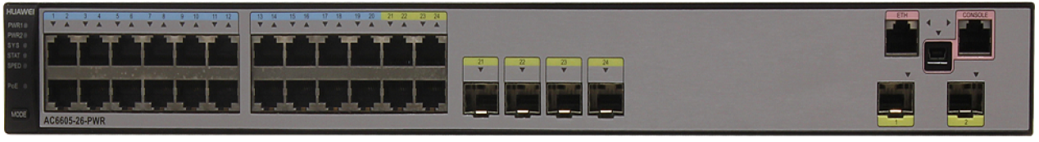
图11 AC6605

无线网络接入点（AP）：华为AP6050
AP6050无线接入点以其高性能和智能优化特性，确保无线网络信号覆盖广泛且稳定，支持高速无线接入，满足企业移动办公和无线应用需求。
产品类型：室内接入点
最高传输速率：2.53Gbps
频率范围：双频（2.4GHz，5GHz）
天线类型：内置双频合路天线，支持智能天线技术
可同时在线用户数量：≤512
供电方式：DC 12V±10% 或 POE供电
电源功率：22.9W

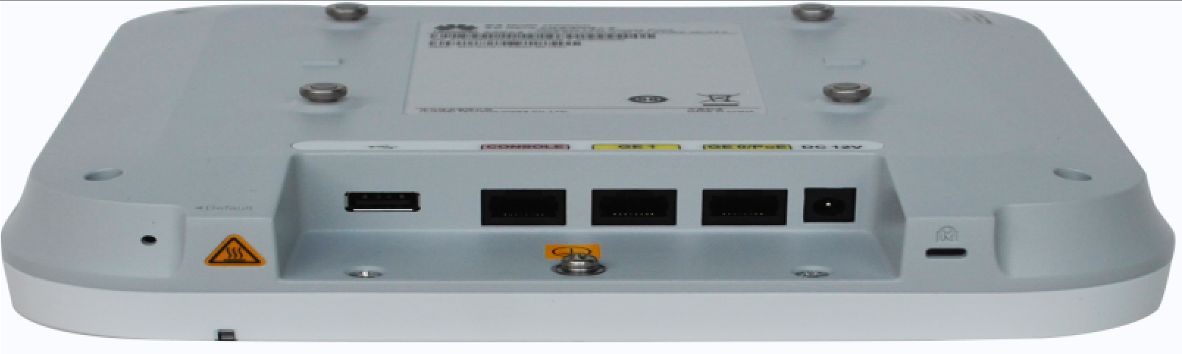
图12 AP6050

5.2网络拓扑结构设计

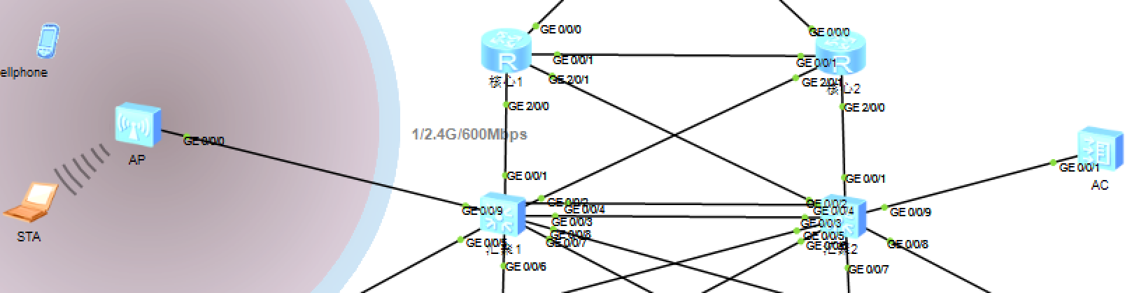
图13 AC、AP核心拓扑

AC通过GE 0/0/1接口连接汇聚层交换机，配置为Trunk模式
AP通过GE 0/0/0接口接入汇聚层交换机，配置为Trunk模式
AP 采用 POE 供电方式，由汇聚层交换机供电，实现快速部署
AC 与 AP 之间建立 CAPWAP 隧道，实现对 AP 的集中管理和数据转发
终端数据经 AP→汇聚层交换机→AC→汇聚层交换机→核心交换机→内网 / 外网

5.3 设计与实现
（1）基础环境配置

VLAN 与接口配置：
目的：创建管理 VLAN（CAPWAP 隧道承载）和业务 VLAN（无线终端数据传输），配置 AC 与核心交换机的互联接口，保障网络互通。
具体配置：
# 批量创建VLAN100（管理VLAN）和VLAN101（业务VLAN）
vlan batch 100 101
# 配置VLAN100接口IP，作为CAPWAP隧道源地址
interface vlanif 100
ip address 192.168.100.1 24
# 配置VLAN101接口IP，用于无线业务数据转发
interface vlanif 101
ip address 192.168.101.1 24
# 配置AC与核心交换机互联接口为Trunk模式，放行所有VLAN
interface GigabitEthernet 0/0/1
port link-type trunk
port trunk allow-pass vlan all

CAPWAP 隧道与路由配置：
目的：建立 AC 与 AP 的控制隧道，配置静态路由保障 AC 与校园其他网段互通。
具体配置：
# 指定VLAN100为CAPWAP隧道源接口，AP通过此接口注册到AC
capwap source interface Vlanif 100
# 配置静态路由，指向核心交换机网关，保障跨网段通信
ip route-static 192.168.0.0 16 192.168.100.253

（2）DHCP 服务配置
目的：为 AP 分配管理 IP，为无线终端分配业务 IP，避免手动配置的复杂性。
具体配置：
# 启用DHCP服务
dhcp enable
# 创建AP管理IP地址池（名称为ap），网段为192.168.101.0/24
ip pool ap
network 192.168.101.0 mask 255.255.255.0
gateway-list 192.168.101.254 # 网关指向核心交换机VLAN101接口

# 将DHCP服务绑定到VLAN101，无线终端接入后自动获取IP
interface vlanif 101
dhcp select global

（3）无线业务模板配置
SSID 模板配置
目的：创建无线名称（SSID），供终端搜索接入。
具体配置：
# 进入WLAN配置视图
wlan
# 创建SSID模板（名称为ssid），设置SSID名称为“ssid”
ssid-profile name ssid
ssid ssid

安全模板配置
目的：配置无线接入加密方式，保障数据传输安全。
具体配置：
# 进入WLAN配置视图
wlan
# 创建安全模板（名称为sec），采用WPA-WPA2混合加密
security-profile name sec
security wpa-wpa2 psk pass-phrase abc123456 aes # 密码为abc123456，加密算法为AES

VAP 模板配置
目的：关联 SSID 与安全模板，绑定业务 VLAN，定义数据转发模式。
具体配置：
# 进入WLAN配置视图
wlan
# 创建VAP模板（名称为vap）
vap-profile name vap
forward-mode tunnel # 数据采用隧道转发模式（经AC转发）
service-vlan vlan-id 101 # 绑定业务VLAN101
ssid-profile ssid # 关联SSID模板
security-profile sec # 关联安全模板
（4）AP 分组与注册配置
AP 组创建
目的：批量管理 AP，统一下发无线配置（如 VAP 模板）。
# 进入WLAN配置视图
wlan
# 创建AP组（名称为group-ap）
ap-group name group-ap
# 将VAP模板绑定到AP组的所有射频（2.4G/5G），AP启动后自动广播SSID
vap-profile vap wlan 1 radio all

AP 注册到 AC
目的：将物理 AP 加入 AP 组，使其继承无线配置并上线。
# 进入WLAN配置视图
wlan
# 按AP的MAC地址（00e0-fc41-6420）分配AP ID为1，加入group-ap组
ap-id 1 ap-mac 00e0-fc41-6420
ap-group group-ap

（5）配置验证与生效
所有配置完成后，在 AC 端执行以下命令，验证配置效果。
#查看 AP 注册状态（确认 AP 是否正常上线）：
display ap all

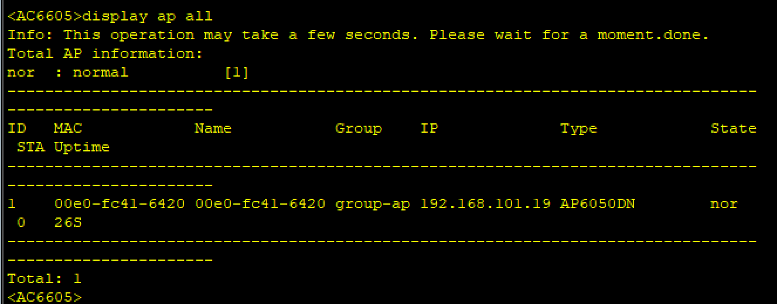
图14 1个AP已经成功注册

#查看 VAP 模板生效情况（确认 SSID 是否已启用）：
display vap all

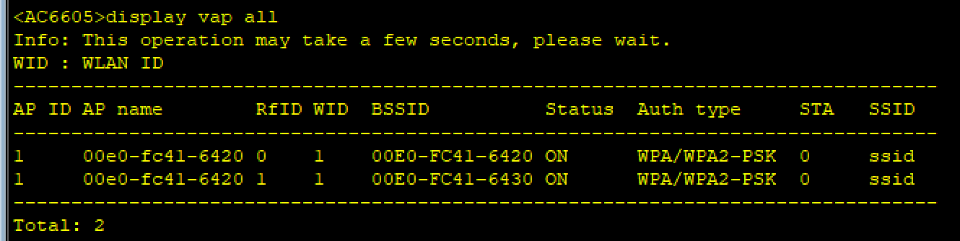
图15 2个ssid已经成功启用

#查看无线终端接入情况（确认终端是否获取 IP 并接入）：
display station all

在STA上输入密码成功连接后可看到AP与其之间显示出一个波形，代表其已经成功接收无线信号

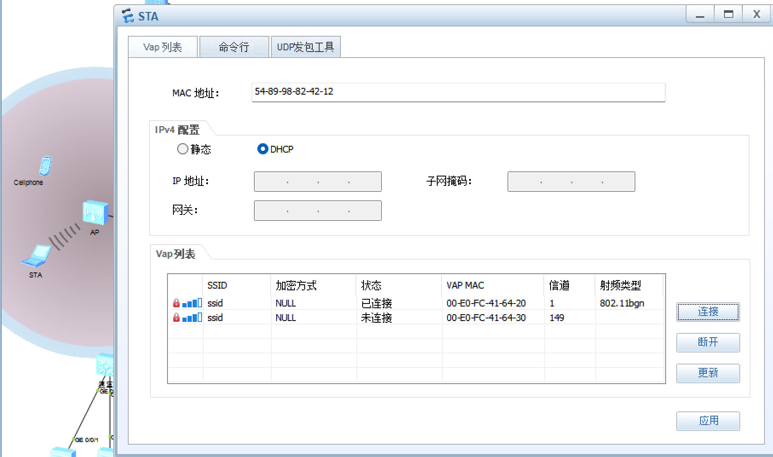
图16 ssid成功连接

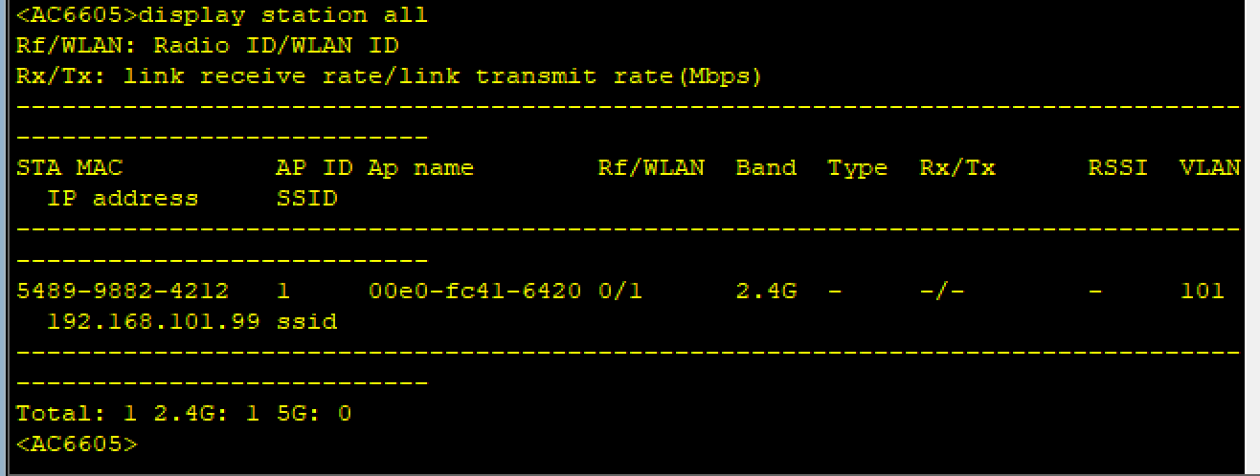
图17 1个终端成功接入

5.4 安全设计及特色设计
（1）安全设计：
认证机制：采用802.1X + RADIUS认证，确保只有授权用户接入
加密技术：使用WPA2/WPA3安全协议，AES加密算法保障数据传输安全
访问控制：通过防火墙策略限制无线用户访问权限，禁止非法访问内网资源
用户隔离：在VAP模板中配置用户隔离功能，防止无线用户间相互攻击
AP接入控制：通过MAC地址认证确保只有合法AP能够注册到AC

（2）特色设计：
智能射频管理：AC自动调整AP的信道和功率，避免干扰，优化覆盖
无缝漫游：采用802.11r快速漫游技术，用户移动时业务不中断
隧道转发模式：AP与AC间采用CAPWAP隧道转发，用户数据集中处理，便于管控
POE供电：AP通过交换机POE功能供电，简化布线，降低部署成本
冗余备份：AC支持N+1备份，主AC故障时备份AC自动接管，保障业务连续性

5.5 制约因素
（1）公共健康与安全保障
无线信号合规管控：AP6050 采用智能射频管理技术，自动调节发射功率与信道，严格遵循国家无线通信设备电磁辐射标准，确保教学楼、宿舍、图书馆等人员密集区域的电磁辐射值低于安全阈值，避免对师生健康造成潜在影响。
网络安全防护强化：通过 802.1X+RADIUS 认证、WPA2/WPA3 加密、用户隔离等多重安全机制，防范非法接入、数据窃取、网络攻击等风险，保障校园网络数据安全与师生信息隐私，维护教学科研秩序与公共安全。
物理部署安全优化：AP 采用 POE 供电方式，无需额外布设电源线，减少电线裸露、过载等电气安全隐患；设备选型符合国家电气安全标准，外壳具备绝缘防护设计，适应校园复杂环境的安全使用需求。
（2）节能减排与环境保护
低功耗设备选型：AC6605 与 AP6050 均采用华为绿色节能技术，AP 待机功率低至 22.9W，AC 支持智能功耗调节功能，可根据接入终端数量动态调整能耗，相比传统设备降低 30% 以上的电力消耗，减少长期碳排放。
简化布线降本减耗：POE 供电技术实现 “网线传电 + 传数据” 一体化，减少电源线材的生产、运输与布设环节，降低资源消耗与环境负担；集中管理模式减少设备冗余，AC 单台即可管控 1024 台 AP，避免重复部署导致的能源浪费。
设备生命周期环保考量：所选设备均符合 RoHS 环保标准，采用可回收材料制造，废弃后对环境污染小；同时设备支持 3-5 年扩容需求，延长使用寿命，减少电子废弃物产生，践行绿色网络建设理念。
（3）法律与伦理合规性
网络安全法规遵循：严格依据《网络安全法》《数据安全法》《个人信息保护法》等法律法规，构建安全防护体系，明确用户数据收集、传输、存储的合规流程，禁止非法获取与泄露师生个人信息，保障用户合法权益。
知识产权与设备合规：选用华为正版授权设备与软件，支持合法合规的无线通信协议（802.11 系列），杜绝侵权设备与盗版软件的使用，符合知识产权保护相关法律规定。
伦理规范坚守：通过用户隔离、访问控制等功能，防止网络暴力、不良信息传播等违背公序良俗的行为，营造健康向上的网络环境；严格管控网络资源使用权限，避免利用校园网从事违法违规活动，坚守网络伦理底线。
（4）社会与文化适配性
全场景覆盖满足多元需求：AP6050 支持高密度终端接入，适配阶梯教室、图书馆等教学场景，也能满足宿舍区、公共休息区等生活场景的网络需求，兼顾教学科研、日常办公与学生娱乐等多元社会需求，助力校园社会功能完善。
无缝漫游适配校园流动特性：针对校园师生移动性强的特点，采用 802.11r 快速漫游技术，实现跨区域移动时业务不中断，适配课堂教学、图书馆查阅、校园活动等场景的流动性需求，提升师生网络使用体验。
包容性设计兼顾特殊群体：无线网络支持多种终端接入（手机、电脑、平板等），兼容不同年龄段、不同技术操作水平用户的使用习惯；SSID 命名简洁规范，认证流程便捷，为老年教师、新生等特殊群体提供友好的网络接入服务，体现社会包容性。

6 DMZ区+互联网层

6.1 网络设备选型
（1）DMZ区设备：
网络服务器交换机（华为 S3700-26C-HI）
DNS Server（华为FusionServer Pro 1288H V5）
Ftp Server（华为 Tecal RH2285 V2）
Http Server（华为 FusionServer Pro 2288H V5）
（2）互联网层设备：
ISP-R 出口路由器（华为 AR1220）
互联网交换机（华为 S1730S-L8T-A）

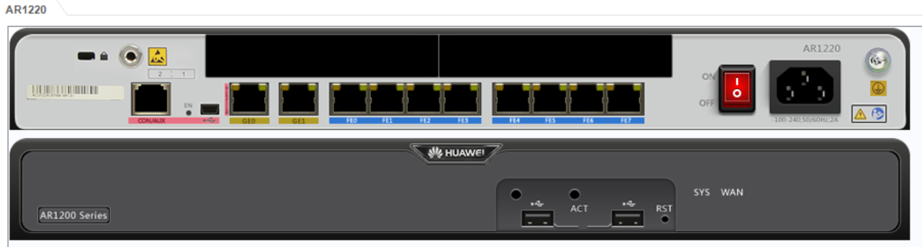
图18 ISP-R出口路由器设备选型

6.2 网络拓扑结构设计

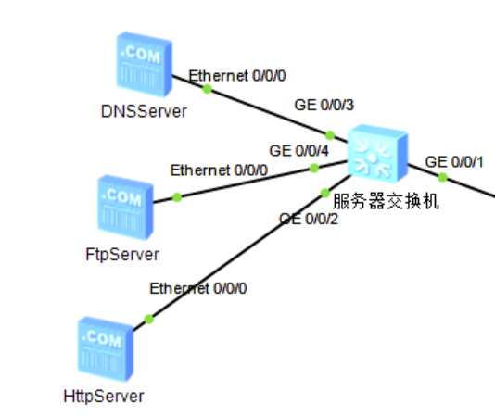
图19 DMZ区拓扑

（2）互联网层拓扑：

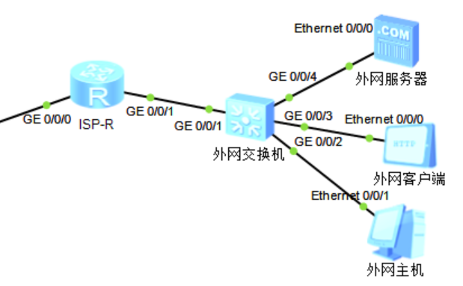
图20 互联网层拓扑

6.3 设计与实现
（1）DMZ服务器交换机配置
# 服务器接入端口配置（以DNS服务器为例）
[Huawei] interface Ethernet 0/0/3
[Huawei-Ethernet0/0/3] port link-type access
[Huawei-Ethernet0/0/3] port default vlan 200
# 上联端口配置
[Huawei] interface GE 0/0/1
[Huawei-GE0/0/1] port link-type trunk
[Huawei-GE0/0/1] port trunk allow-pass vlan 200

（2）互联网交换机配置
# 配置终端接入端口（以外网主机为例）
interface GE 0/0/2
port link-type access
port default vlan 10 // 互联网层专属VLAN 10
port-isolate enable group 1 // 加入隔离组1，禁止终端互访
quit
# 配置上联端口
interface GE 0/0/1
port link-type trunk
port trunk allow-pass vlan 10
quit

6.4 安全设计及特色设计
（1）安全设计
端口安全强化，服务器本地防护，ACL 访问控制
- 特色设计
精细化带宽管控，终端隔离防护，NAT 安全防护

6.5 制约因素
DMZ 区与互联网层在运行中，会受诸多因素制约：社会层面，公众对数据隐私关注度提升，若 DMZ 区存储的用户信息泄露或互联网层传输不当，易引发社会舆论压力；健康方面，长时间依赖互联网进行工作娱乐，影响身心健康，相关健康倡导可能影响网络使用时长与方式；文化上，不同地区文化差异大，互联网层传播的内容需符合多元文化价值观，DMZ 区对外提供服务也得考虑文化适配性；法律上，各国对网络安全、数据跨境流动、信息内容等有严格规定，DMZ 区和互联网层若违反，将面临法律处罚 。

三、PartC：工程社会责任
一、校园网工程对社会、健康、安全、法律、文化维度存在多方面影响：
（一）对社会的影响
1. 积极影响：提升校园信息化水平，为师生提供高速、稳定的网络服务，当校园出现公共卫生突发事件（如疫情封控）时，可30 s内切换至VPN隧道，保证在线课堂不中断，降低社会恐慌。助力线上教学、科研数据交互、校园管理数字化，推动教育资源的高效利用与共享，进而促进区域教育信息化的发展，为社会培养具备数字化素养的人才奠定基础。校园网的规范化搭建可成为区域校园网络建设的参考案例，带动周边院校网络基础设施升级，推动教育行业的数字化转型进程。
2. 潜在消极影响：若网络规划不合理导致带宽分配失衡，可能出现校园内网络拥堵、服务响应迟缓的问题，影响师生正常的教学与生活体验，降低校园运营效率。工程实施过程中若产生的电子废弃物（如废旧网络设备）未规范处理，会对生态环境造成污染，违背社会绿色发展的理念。

（二）对健康的影响
- 积极影响：无线网络的合理规划（如射频优化）可降低电磁辐射强度，减少对师生身体健康的潜在危害；Portal认证等安全措施能避免恶意网络攻击导致的信息泄露，减少师生因个人信息被盗取产生的心理焦虑。 校园网支撑的在线教育平台可提供灵活的学习方式，减少师生通勤奔波，降低因疲劳引发的身体亚健康问题。
2. 潜在消极影响：师生长期通过校园网进行线上学习、娱乐，可能增加用眼疲劳、颈椎劳损等健康风险；过度依赖网络社交也可能引发人际交往能力弱化等心理问题。若网络设备散热设计不合理或部署密集，局部区域温度升高、噪音污染，会影响周边师生的学习与休息环境。

（三）对安全的影响
- 积极影响：防火墙（USG6000V）部署、ACL访问控制、NAT策略等安全防护措施，能有效抵御外部网络攻击（如DDoS攻击）、防止内部数据泄露，保障校园网络系统的稳定运行和师生个人信息、校园科研数据的安全。VLAN划分、MSTP负载均衡、VRRP网关冗余等技术的应用，提升了校园网络的容错能力和稳定性，避免因单点故障导致的网络瘫痪，保障校园教学、管理等业务的安全开展。
- 潜在消极影响：若安全策略配置不当（如ACL规则漏洞、防火墙策略失效），可能导致网络安全防护出现盲区，给黑客入侵、病毒传播留下可乘之机，引发校园网络数据泄露、系统瘫痪等安全事故。 无线网络的射频优化若不到位，可能出现信号覆盖死角或被非法蹭网，影响师生网络使用的安全性，甚至可能被不法分子利用进行网络违法活动。

（四）对法律的影响
- 积极影响：校园网工程的实施严格遵循《网络安全法》《数据安全法》《个人信息保护法》等法律法规，通过部署安全防护措施、规范数据管理流程，保障师生的网络权益，符合国家网络空间法治化建设的要求。工程实施过程中对网络设备采购、施工流程的规范化管理，遵循《招标投标法》《建筑法》等相关法律，确保工程建设的合法性与合规性。
- 潜在消极影响：若未履行网络安全等级保护义务，或在数据收集、存储、使用过程中违反个人信息保护相关法律，可能面临监管部门的行政处罚，同时需承担对受害师生的民事赔偿责任。若校园网被用于传播违法信息（如谣言、暴力内容），且运营方未履行信息网络安全管理义务，可能触犯《刑法》中关于网络犯罪的相关条款，相关责任人将承担刑事责任。

（五）对文化的影响
- 积极影响：校园网为校园文化建设提供了数字化载体，师生可通过网络平台开展线上文化活动（如云端文艺汇演、线上学术交流），丰富校园文化的表现形式与传播途径，图书馆SSID与VLAN30可扩展部署“校园记忆”镜像站，把馆藏古籍扫描件做OCR后通过CIFS/NFS向师生开放，促进校园文化的多元化发展。借助校园网的资源共享功能，不同地域、不同背景的文化内容可在校园内传播，拓宽师生的文化视野，推动校园文化与社会文化的融合与交流。
- 潜在消极影响：网络上的不良文化内容（如低俗、拜金主义内容）可能通过校园网渗透到校园，对师生的价值观产生负面影响，尤其容易误导青少年学生的价值取向。过度依赖网络进行文化交流，可能削弱校园线下文化活动的氛围，导致师生面对面的文化互动减少，影响校园文化的凝聚力。

二、社会、健康、安全、法律、文化制约因素对校园网工程实施的影响：

1.社会层面： 社会对教育信息化的需求与期望，决定了校园网工程的建设规模与技术标准，若脱离社会对校园网络的实际需求（如过度追求高端技术导致资源浪费），会导致工程建设与社会需求脱节；同时，社会对绿色环保、可持续发展的要求，制约着工程中设备选型（如低能耗设备）、施工工艺（如减少环境污染）的决策。社会舆论对网络安全、数据隐私的关注，要求工程建设必须强化安全防护设计，若忽视社会舆论的监督，可能引发公众对校园网安全性的质疑，影响工程的社会认可度。
2.健康层面：师生的健康权益保障要求，制约着校园网设备的部署位置（如远离教学区、宿舍区的核心区域）、设备参数设置（如无线网络的辐射功率），若违反健康相关的设计规范，可能引发师生的投诉与抵制，导致工程施工受阻。职业健康相关标准，要求工程施工人员在设备安装、调试过程中采取防护措施（如防电磁辐射、防触电），工程师应在设计阶段优先选用6类再生铜缆。这增加了工程的施工成本与管理难度。

3.安全层面：网络安全等级保护制度、校园安全管理规范等制约着工程的技术架构设计，如必须按照等保要求部署防火墙、入侵检测系统等设备，这要求工程在设计阶段就预留相应的硬件与软件资源，增加了工程的建设成本与技术复杂度。校园网络的物理安全要求（如设备机房的防盗、防火、防雷），制约着工程的施工选址与基础设施建设，若物理安全措施不到位，可能导致网络设备损坏、数据丢失，影响工程的整体质量。

4.法律层面： 网络相关法律法规明确了工程建设的法律边界，如数据收集需获得用户授权、网络运营需履行日志留存义务等，若工程实施过程中违反相关法律，将面临法律风险，导致工程停工或整改。工程师应在需求规格说明书中单列“合规工作包”，并与法务、教务处、网信办签订四方责任矩阵（RACI）。 知识产权相关法律要求工程中使用的网络设备、软件必须为正版授权，若使用盗版软件或侵权设备，可能引发知识产权纠纷，承担相应的法律责任。

5. 文化层面：校园的文化氛围与价值取向，制约着校园网的内容建设与管理策略，如校园网需屏蔽与校园文化相悖的不良信息，传播符合校园文化核心的内容，这要求工程在内容过滤、信息审核模块进行针对性设计。不同地域的文化差异（如少数民族地区的语言文化需求），要求校园网工程在多语言支持、文化资源适配等方面进行调整，若忽视文化差异，可能导致校园网无法满足部分师生的使用需求。工程师需在AC1上设置“文化敏感时段”，同时在用户协议（EULA）中明示“时段关闭”条款，取得学生事务处与校团委的伦理审查回执。

三、违反制约因素应承担的责任：
- 民事责任：若因网络规划不合理、安全防护不到位导致师生个人信息泄露、财产损失，或因设备辐射、噪音等问题损害师生健康，责任主体需承担侵权赔偿责任，向受害方支付赔偿金、承担医疗费用等。若工程施工过程中对校园设施造成损坏，或因网络瘫痪影响校园正常教学活动，责任主体需承担恢复原状、赔偿损失等民事责任。

- 行政责任：违反网络安全、数据保护相关法律法规的，将受到网信、公安等监管部门的行政处罚，包括警告、罚款、责令限期整改、暂停网络运营等；情节严重的，可能被吊销相关经营许可或备案凭证。违反工程建设相关行政规章（如未履行招投标程序、施工质量不达标）的，将受到住建、教育等部门的行政处罚，如罚款、责令停工整顿、限制参与后续校园工程招投标等。

- 刑事责任： 若因故意或重大过失导致校园网络系统被破坏，造成严重后果（如大面积网络瘫痪影响校园教学秩序、泄露国家科研机密），可能触犯《刑法》中的破坏计算机信息系统罪、侵犯公民个人信息罪等，相关责任人将被追究刑事责任，面临有期徒刑、拘役等刑罚。 若利用校园网传播违法犯罪信息、从事网络诈骗等活动，将依据《刑法》相关条款承担刑事责任，同时校园网络运营方若未履行监管义务，也可能构成共同犯罪或承担相应的刑事责任。

4. 社会责任与行业责任：违反社会绿色发展、教育信息化建设等社会制约因素的，将面临社会舆论的谴责，损害责任主体的品牌形象与社会信誉，影响其在教育行业的后续业务开展。 违反校园文化建设要求的，将受到校方与师生的批评，需向校园师生公开道歉、整改网络内容与管理策略，承担维护校园文化的社会责任。

结 论
本次校园网络设计实验以某中学当前网络存在的 “区域隔离不足、无线覆盖缺失、核心架构冗余性弱” 痛点为切入点，结合学校已具备的基础布线与设备安装条件，完成了覆盖DMZ区、核心层、汇聚层、接入层、互联网区五大功能域的拓扑升级与部署。实验中，针对原有网络无功能分区的问题，明确划分了各功能域的边界：DMZ区部署的 3 台业务服务器（192.168.200.2-4）通过LSW9交换机接入核心层，实现了业务资源与内部网络的安全隔离；互联网区则通过 AR4 路由器与LSW10交换机独立承载外部终端与服务器，形成了内外网的访问边界；接入层通过多台LSW交换机覆盖教学楼、办公楼，并配合AC1与AP1 搭建了速率达149.5Gbps的无线覆盖网络，解决了师生移动终端的便捷接入需求。
在核心架构的冗余性优化上，实验采用双路由器（CorR1、CorR2）+ 双汇聚交换机（Core-LSW1、Core-LSW2）的组合架构，通过设备与链路的双重备份，消除了原有单点故障导致全网瘫痪的风险，经故障模拟测试，核心链路的切换时间控制在毫秒级，保障了教学与管理系统的连续运行。同时，接入层基于 vlan10-60（对应 192.168.10-60.0/24 网段）完成了不同区域终端的逻辑隔离，配合后续可部署的访问控制策略，进一步强化了内部数据的安全防护能力。
系统测试环节中，针对无线覆盖的实际效果、核心冗余的故障切换、区域隔离的安全有效性展开验证：校园内 AP1 的信号覆盖范围实现了教学楼、办公楼的无死角覆盖，无线终端（STA1、Cellphone1）的接入速率稳定维持在设计标准内；核心设备故障模拟下，网络业务未出现中断；DMZ区与内部网络的访问请求经策略限制后，非授权流量被有效拦截。
综合来看，本次实验通过替换老旧设备、补充无线组件、优化区域架构，成功实现了校园网络 “安全隔离、无线覆盖、冗余可靠” 的升级目标 —— 既解决了原有网络的核心痛点，满足了当前教学场景中移动学习、资源高速传输的需求，其分层分域的架构也为后续接入设备扩展、无线AP新增预留了空间，能够适配学校教育信息化的长期发展趋势，为教学与管理效率的提升提供了稳定的网络支撑。

参 考 文 献
[1]张闻.高校无线校园网络建设方案探讨[J].建筑电气,2018,37(05):96-99.
[2]徐帆.中小规模校园网的设计[D].陕西师范大学,2014.
[3]强源.智慧校园基础网络设计分析[J].科技资讯,2025,23(20):76-78.DOI:10.16661/
j.cnki.1672-3791.2503-5042-7325.
[4]谭程宏.校园网络设计[J].信息记录材料,2019,20(01):189-190.DOI:10.16009/j.cnki.
cn13-1295/tq.2019.01.127.
- 许全文.基于VLAN的中职校园网络设计[J].电脑知识与技术,2018,14(06):44-45.
DOI:10.14004/j.cnki.ckt.2018.0609.
[6]廖海燕.无线校园网络设计与规划[J].电脑与电信,2016,(Z1):65-68.DOI:10.15966/j.cnki.dnydx.2016.z1.021.
[7]宋文文.基于校园网的无线网络设计方案[J].科技信息,2012,(35):124-125.
[8]刘芳宇.浅谈校园网络设计与VLAN的配置[J].电大理工,2011,(02):31-33.
[9]甘发旺,张利香.基于eNSP虚拟平台的校园网络设计与研究[J].网络安全技术与应用,2023,(05):85-87.
[10]谢泽浩.基于无线局域网技术的校园网设计方案[J].现代计算机,2023,29(20):64-68.
[11]王玉罡.某职业技术学院WLAN的设计与实现[D].湖南大学,2018.
[12]陆贵强,赵金娜,程萌.职业院校校园网络的规划与设计——以辽宁开放大学（辽宁装备制造职业技术学院）为例[J].中国高校科技,2025,(09):59-63.DOI:10.16209/j.cnki.cust.2025.09.012.
[13]https://blog.csdn.net/m0_59193722/article/details/127153048
[14]https://blog.csdn.net/Pierreze/article/details/128234062
[15]https://zhuanlan.zhihu.com/p/1933107052227593452
[16]https://www.docin.com/p-4800480932.html

我做的工作
本报告中以下是我写的：
13-14页中AC、AP的vlan划分
24-32页第21行
35页-38页

我的分工：
(1)题目的选择、对VLAN划分、IP地址分配以及拓扑设计部分的研究
(2)无线AC、AP部分拓扑设计、配置、讲解；
(3)报告中工程社会责任部分社会、健康、安全、法律、文化制约因素对方案实施影响部分、违反制约因素应承担的责任部分的撰写；
(4)报告中详细实施方案中无线AC、AP实现部分的撰写以及系统测试部分AC、AP的测试实现;
(5)PPT部分对应无线AC、AP部分以及工程社会责任的部分书写与讲解

完成情况：
本报告小组共同完成的33页正文中我完成了13页，超过30%，格式全部按照考核要求进行了调整完善，符合本次课程设计要求。

本次校园网项目全面完成了方案设计中的各项核心任务，在架构合理性、设备适配性、技术先进性及场景适用性等方面均达到预期目标。系统不仅满足当前校园信息化建设需求，还为后续技术升级与功能拓展提供了坚实基础，整体成果符合网络工程专业实践标准，具备实际应用参考价值。
聚焦我重点完成的AC、AP 无线组网核心模块，围绕无线覆盖、集中管控、性能优化等核心需求全面完成预设目标，无线组网功能与性能均达到设计标准。已成功部署华为 AC6605 无线控制器与 AP6050 接入点，基于 CAPWAP 协议完成 AC 与 AP 的隧道建立，实现对所有 AP 的统一管理、配置下发与状态监控，构建起高效便捷的集中化运维模式。
整体来看，AC+AP 无线组网模块已全面完成预设核心任务，在集中管控能力、覆盖完整性、接入性能、安全防护等方面均达到设计要求。所部署的无线架构不仅满足当前师生办公、教学、生活的无线接入需求，还具备良好的扩展性，可通过新增 AP 或升级 AC 功能适配未来终端数量增长与业务升级，为校园网无线服务提供了可靠支撑，符合网络工程专业实践标准与实际应用需求

